模块交互模型设计

学 院
专 业
班 级
学 号
姓 名
指导教师

1系统模块汇总
根据系统架构设计确定的模块划分，以及模块间的交互模型设计确定的模块职责，汇总如下：
用例 信息导入
模块名称 | 功能职责概述
信息导入 | 二级管理员导入问卷填写者的信息，随后问卷填写者获得账号
用例 问卷设计
模块名称 | 功能职责概述
问卷模板设计 | 一级管理员设计问卷模板，并发布给二级管理员
问卷详细设计 | 二级管理员接收来自一级管理员的问卷模板，进行问卷详细设计，将完整问卷发布给问卷填写者
用例 问卷填写
模块名称 | 功能职责概述
问卷获取和提交 | 问卷填写者获取问卷，填写并提交问卷
用例 数据收集统计
模块名称 | 功能职责概述
数据收集统计 | 二级管理员获取并统计学校数据，这部分数据会汇总给一级管理员，由一级管理员进行数据的最终统计

2模块设计
基于架构设计中确定模块职责与接口，通过模块交互模型设计，对每个模块进行详细设计。

2.1模块1详细设计

模块1时序图：
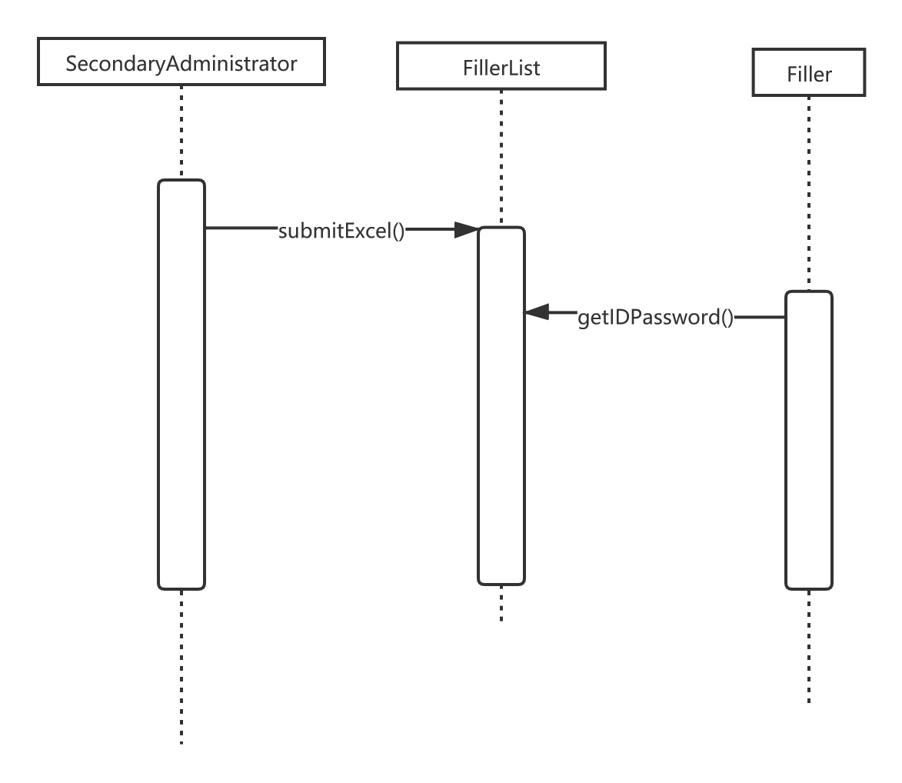

接口实现：
Function get_Information():
If information is not null then:
Return ID+name

Function get_ID():
If name is not null then:
Return ID

2.2模块2详细设计

模块2时序图：
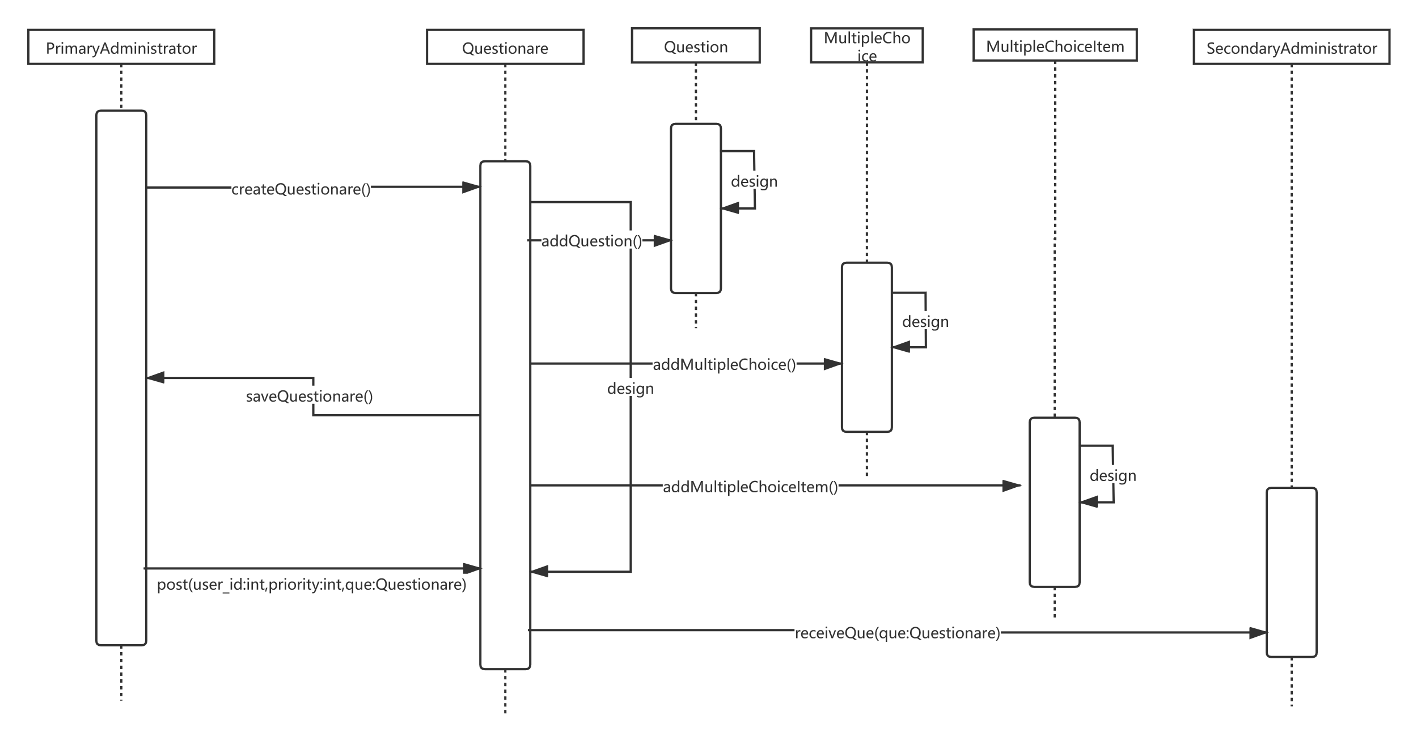

接口实现：
Function get_Questionnaire():
If Questionnaire is not null then:
Return Questionnaire

2.3模块3详细设计

模块3时序图：
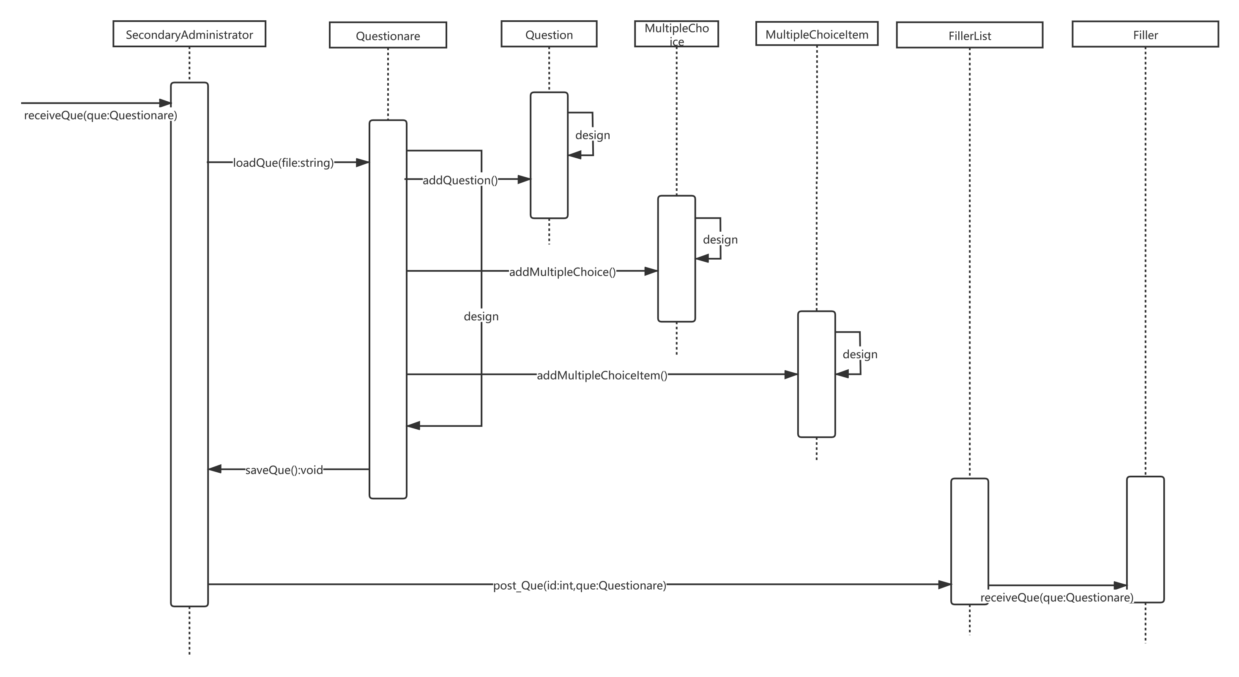

接口实现：
Function get_Questionnaire():
If Questionnaire is not null then:
Return Questionnaire

2.4模块4详细设计

模块4时序图：
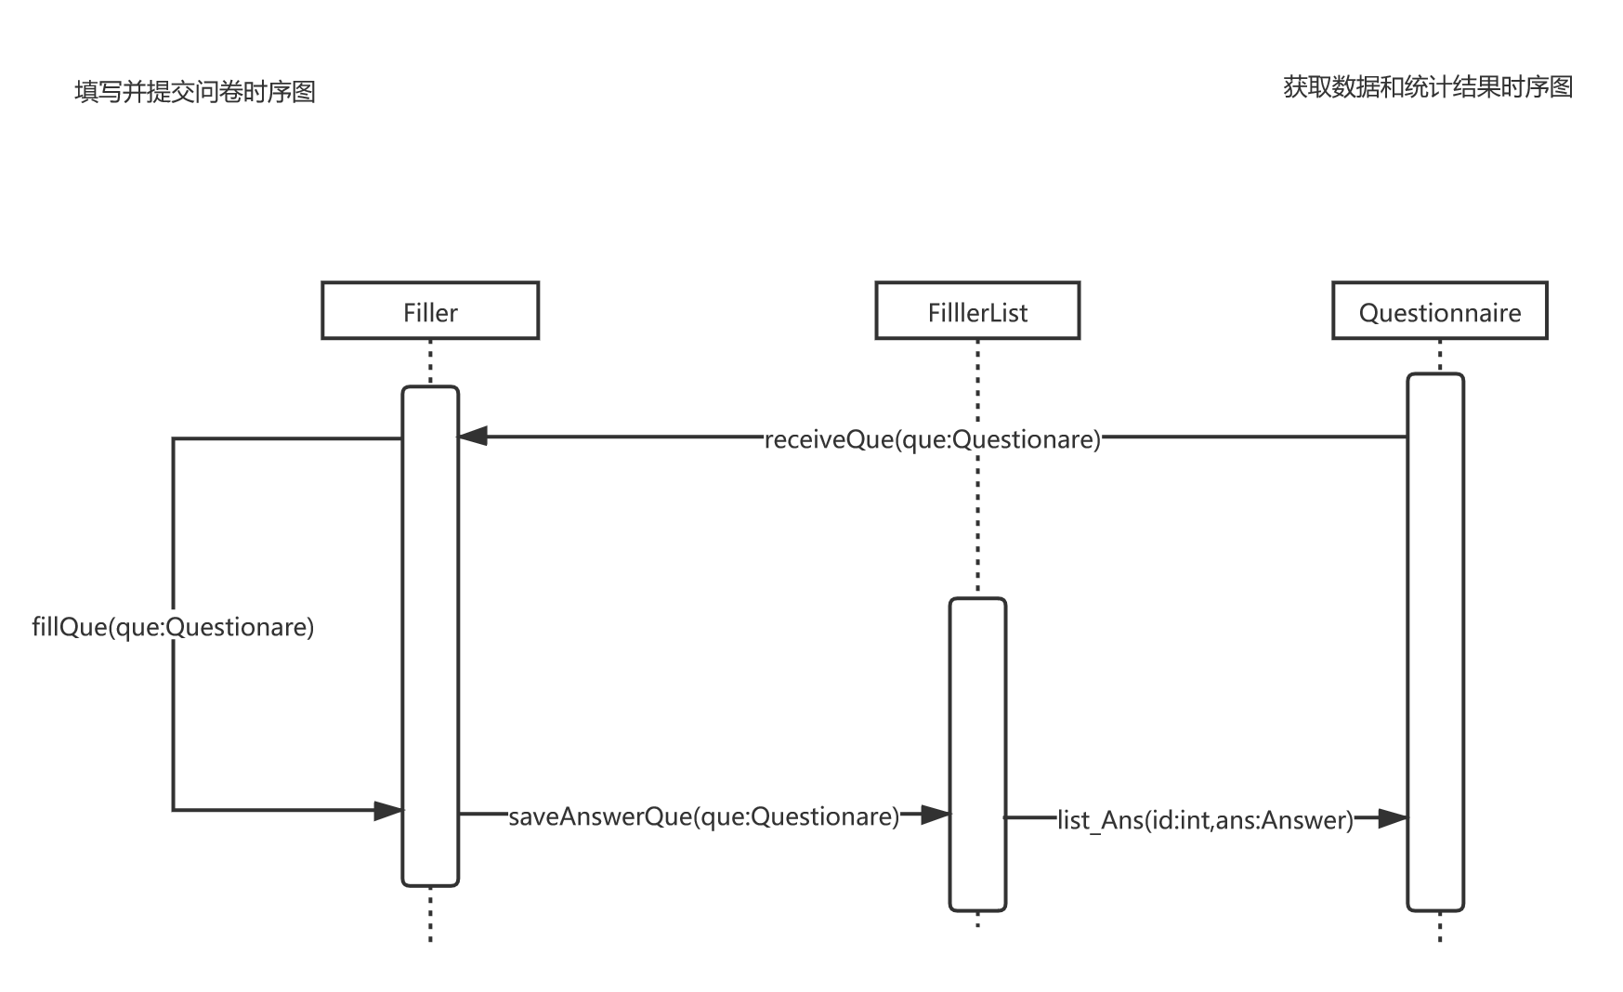

接口实现：
Function get_Result():
If Question has been filled then:
Return Questionnaire

2.5模块5详细设计

模块五是数据统计模块。在本系统的设定中，数据统计是一个特殊的功能，它是系统中独立于问卷生成到销毁这个完整业务流程的一个过程，随着问卷的成功提交，数据被汇总到系统中，就会由这个功能模块进行数据的统计和分析。
我们可以使用SQL结合ChartSQL等工具实现数据的统计与可视化，还可以借助一些专门的数据挖掘的工具和开源库（如MADlib）实现该功能。对用户而言，MADlib仅提供了可在SQL查询语句中调用的函数。其中不但包括基本的线性代数运算和统计函数，而且还提供了常用的、现成的机器学习或数据挖掘模型函数。用户不需要深入了解算法的程序实现细节，只要搞清楚各函数中相关参数的含义，从而提供正确的入参，并且能够理解和解释函数的输出结果即可。
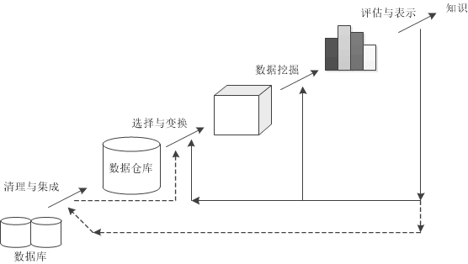
由于该部分不采用面向对象的程序设计方法，所以没有对应的类图和时序图，但有必要说明一些相关的基本算法：
1.求和算法
GETSUM(A)
sum = 0
n = A.length
for i = 1 to n
sum = sum + A[i-1]
return sum

2.求平均值
GETMEAN(A)
n = A.length
sum = GETSUM(A)
return sum/n

3.求众数
GETMODE(A)
Map<double,int> m
n = A.length
for i = 1 to n
if m的key中包含A[i-1]
m加入(A[i-1],m.get(A[i-1])+1)
else
m加入(A[i-1],1)
maxCount = 0
mode = -1
Let iter as m的keyset的迭代器
while iter.hasNext()
num = iter.next()
count = m.get(num)
if count>maxCount
maxCount = count
mode = num
return mode

4.求中位数
GETMEDIAN(A)
temp = A的拷贝
对temp进行排序
n = temp.length
if n % 2 = 0
median = (temp[n/2-1]+temp[n/2]) / 2
else
median = temp[n/2]
return median

5.求中列数
GETMIDRANGE(A)
max = min = A[0]
n = A.length
for i = 1 to n
if A[i-1] > max
max = A[i-1]
if A[i-1] < min
min = A[i-1]
return (min+max)/2

6.求四分位数
GETQUARTILES(A)
temp = A的拷贝
对temp进行排序
let q[1...3] be new arrays
q[1] = GETMIDIAN(temp)
n = temp.length
if n % 2=0
q[0] = GETMEDIAN(Arrays.copyOfRange(tempArr, 0, tempArr.length / 2))
q[2] = GETMEDIAN(Arrays.copyOfRange(tempArr, tempArr.length / 2, tempArr.length))
else
q[0] = GETMEDIAN(getMedian(Arrays.copyOfRange(tempArr, 0, tempArr.length / 2))
q[1] = GETMEDIAN(getMedian(Arrays.copyOfRange(tempArr, tempArr.length / 2 + 1, tempArr.length))
return quartiles

7.求极差
GETRANGE(A)
max = min = A[0]
n = A.length
for i = 1 to n
if A[i-1] > max
max = A[i-1]
if A[i-1] < min
min = A[i-1]
return max - min

8.求四位数极差
GETQUARTILESRANGE(A)
return GETRANGE(GETQUARTILES(A))

9.求截断均值
GETTRIMMEDMEAN(A,p)
n = A.length
t = n * p / 100
temp = A的拷贝
return GETMEAN(temp)

10.求方差
GETVARIANCE(A)
variance = 0
sum = sum2 = 0
n = A.length
for i = 1 to n
sum = sum + A[i-1]
sum2 = A[i-1] * A[i-1]
variance = sum2 / n - (sum / n) * (sum / n)
return variance

11.求绝对平均偏差
GETABSOLUTEAVERAGEDEVIATION(A)
sum = 0
mean = GEYMEAN(A)
n = A.length
for i = 1 to n
sum = sum + Math.abs(A[i-1] -mean)
return sun / n

12.求中位数绝对偏差
GETMEDIANABSOLUTEDEVIATION
n = A.length
let temp[1...n] as new array
median = GETMEDIAN(A)
for int i = 1 to n
temp[i-1] = Math.abs(A[i-1] - median)
return GETMEDIAN(temp)

13.求标准差
GETSTANDARDDEVITION(A)
sum = 0
mean = GETMEAN(A)
n = A.length
for i = 1 to n
sum = sum + Math.sqrt((A[i-1] - mean) * (A[i-1] -mean))
return (sum / (n-1))

14.最小最大规范化
MINMAXNORMALIZE(A)
temp = A的拷贝
max = min = temp[0]
n = A.length
for i = 1 to n
if temp[i-1] > max
max = temp[i-1]
if temp[i-1] < min
min = temp[i-1]
for i = 1 to n
temp[i-1] = (temp[i-1] - min) / (max - min)
return temp

15.Z-zeros规范化
ZSCORENORMALIZE(A)
temp = A的拷贝
sum = 0
n = A.length
for i = 1 to n
sum = sum + temp[i-1]
mean = sum / n
sum2 = 0
for i = 1 to n
sum2 = sum2 + Math.sqrt((temp[i-1] - mean) * (temp[i-1] - mean))
standardDivition = sum2 / (n - 1)
for i = 1 to n
temp[i-1] = (temp[i-1] -mean) / standardDivition
return temp

16.小数定规范化
DECIMALSNORMALIZE(A)
temp = A的拷贝
max = temp[0]
n = A.length
for i = 1 to n
if temp[i-1] >max
max = temp[i-1]
j = 0
while Math.abs(max/Math.pow(10,j))>=1
j = j + 1
for i = 1 yo n
temp[i-1] = temp[i-1] / Math.pow(10,j)
return temp

